## Aula 1 - Átomo de Bohr

Átomo de Rutherford 1911  
Através de experimentos com a radioatividade, Rutherford constatou, que o átomo era formado por um núcleo denso constituído por prótons e nêutrons, e uma eletrosfera onde orbitavam os elétrons.

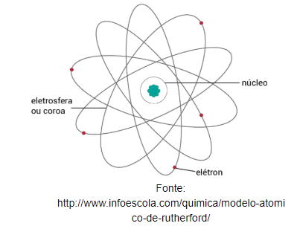

Problemas com o modelo de Rutherford  
Pela teoria de Maxwell elétrons acelerados deveriam perder energia emitindo radiação, como no modelo de Rutherford os elétrons sofrem ação da aceleração centrípeta era esperado que eles perdessem energia (emitindo radiação) espiralando até o núcleo, fato que não acontecia.

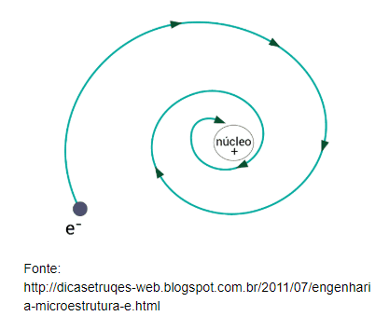

Átomo de Bohr ou átomo de hidrogênio  
Bohr conseguiu explicar esse problema para o átomo de 1 elétron (átomo de hidrogênio), fazendo as seguintes considerações:

* Existência de órbitas permitidas (estados estacionários), sem perdas de energia;
* O elétron só emite ou absorve caso mude de estado estacionário;
* Quantizou o momento angular do elétron:

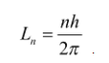

Sendo:  
n – estado quântico (n = 1,2,3,...)  
h – constante de Planck h = 6,6.10-34 J.s ou h = 4,1.10-15 eV.s  
Ln – momento angular do elétron para o estado quântico n (J.s ou eV.s)

Observação: Momento angular é um conceito explorado no ensino superior e não é abordado no ensino médio. O seu cálculo para uma partícula em movimento circular é *L= mrv* , sendo *m* a massa da partícula, *v* sua velocidade e *r* o raio da trajetória

Consequências:  
Quantizou o raio da órbita *rn = n2. a*Sendo  
n – estado quântico (n=1,2,3,...)  
a – raio da órbita do estado fundamental,

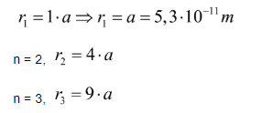

Quantizou a energia do átomoeV

Sendo  
Energia do estado fundamental , n = 1,



Energia do estado quântico, n = 2,



Energia do estado quântico, n = 3,



Observação: A energia do átomo ou energia do elétron é calculada em relação ao núcleo, portanto, a energia é dada pela soma da energia cinética do elétron e a energia potencial elétrica entre elétron e o núcleo,



## Aula 2 - Átomo de Bohr - Exercícios

.

## Aula 3 - Transições eletrônicas

Excitação – Quando o elétron passa para um nível superior.  
Decaimento – Quando o elétron passa para um nível inferior.

Transições eletrônicas por radiação eletromagnética

Fóton será absorvido caso tenha energia exatamente igual diferença de energia entre dois estados quânticos distintos.  
*Efóton = Enmaior energia - Enmenor energia*

*h.f = Enmaior energia - Enmenor energia*

Exemplo 1:  
A figura ao lado mostra absorção de um fóton que permitiu o salto quântico do nível 1 (estado fundamental) para o nível 3, portanto a energia do fóton incidente é:

*Efoton = E3 - E1*

A frequência do fóton é:

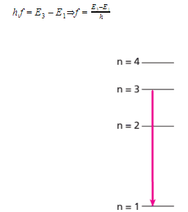

O elétron excitado ao voltar para o estado fundamental, pode voltar de forma direta emitindo um fóton,  
   
De energia  
*Efoton = E3 - E1*

E frequência  


Ou pode voltar dando saltos, emitindo mais de um fóton. Nesse exemplo ocorre a emissão de dois fótons:  
De energia:  
*Efoton 1 = E3 - E2*Efoton 2 = E2 - E1

Note que a energia total liberada nos dois casos é a mesma. Como o número de saltos é finito o espectro emissão e absorção é discreto, dessa forma é possível determinar o elemento químico a partir do seu espectro de emissão ou absorção.  
   
Fosforescência - Os materiais fosforescentes absorvem a radiação incidente (luz) excitando os elétrons. O tempo de retorno para o estado fundamental, nos materiais fosforescentes, é longo, permitindo que eles emitam luz mesmo após ter sido encerrado o processo de excitação.

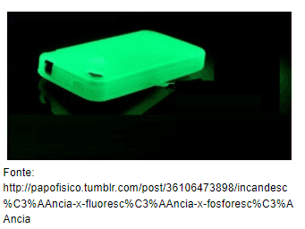

Transições eletrônicas por aquecimento

Lâmpada incandescente e Estrelas  
Ao aquecer um metal, por exemplo, devido à proximidade dos átomos existe uma infinidade de saltos quânticos permitidos, dessa forma a radiação emitida é um espectro contínuo. Isso ocorre por que existem forças de origem elétrica entre os elétrons mais externos e os núcleos de outros átomos, além do átomo à que aquele elétron pertence. Assim, esses elétrons efetuam transições em toda a banda de energia, ou seja, entre os níveis de energia de seus átomos “pais” e entre níveis pertencentes aos seus átomos vizinhos.

Exemplo:  
Lâmpada Incandescente

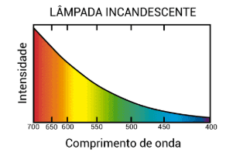

Estrela (Sol)

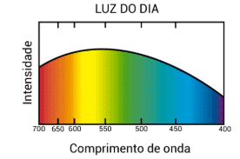

Atenção: Os átomos de Hidrogênio e Hélio de uma estrela ou os átomos de Tungstênio do filamento de uma lâmpada incandescente forem vaporizados e então excitados, o decaimento produz o espectro característico de emissão desses elementos, ou seja, um espectro discreto, com poucas frequências

Lâmpada Fluorescente

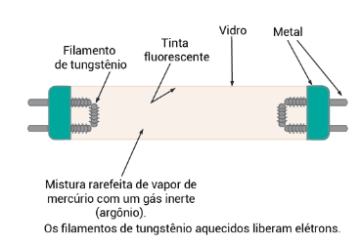

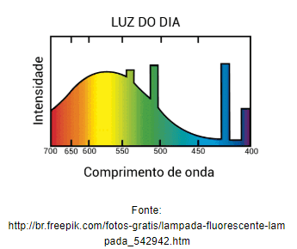

Na lâmpada fluorescente existem filamentos de tungstênio que são aquecidos devido a corrente elétrica que passa por eles, esse aquecimento provoca a ejeção de elétrons (processo termiônico) que são acelerados devido a diferença de potencial existente. Esses elétrons colidem (transição eletrônica por colisão) com o vapor de mercúrio que está a baixa pressão, ocasionando a excitação do mercúrio, que emite radiação violeta e predominantemente ultravioleta.  
A parte interna do vidro da lâmpada é pintada com uma tinta fluorescente a base de fósforo, que ao receber a radiação ultravioleta (não visível), tem seus elétrons excitados, o retorno para o estado fundamental é dando saltos (por etapas) dessa forma os fótons emitidos possuem frequência abaixo da radiação ultravioleta, na faixa do visível, a combinação desses fótons emitidos resulta na coloração branca.

Aplicações

Espectroscopia  
Ao incidir o espectro contínuo sobre o vapor de um gás, somente os fótons que possuem a energia exata para excitá-lo serão absorvidos antes de chegar ao anteparo.



As linhas espectrais, neste caso, são formadas pela ausência dos fótons que foram absorvidos pelo vapor.



Os fótons absorvidos são reemitidos quando os elétrons voltam de forma direta ou dando saltos para o estado fundamental.



Como cada elemento químico possuí seu espectro de absorção e emissão (Análogo a impressão digital do ser humano), químicos e físicos fazem análise espectral e descobrem quais são os elementos químicos presentes em uma amostra de material cuja composição se deseja conhecer.  
Os astrônomos analisam o espectro das estrelas e descobrem quais são os elementos químicos que as compõem.

A descoberta do Hélio

O Sol emite um espectro contínuo, já que é uma fonte incandescente. Entretanto, ele possui uma atmosfera gasosa.  
Fraunhofer foi o primeiro a notar que o espectro emitido pelo Sol, quando analisado aqui na Terra, é um espectro de absorção discreto (não contínuo). Como o Sol está coberto por uma camada de gás, este absorve algumas frequências do espectro contínuo emitido.  
 A análise de Fraunhofer revelou linhas de absorção que não correspondiam às linhas de nenhum elemento químico conhecido até o momento. Como se tratava de um elemento presente na atmosfera do Sol, deram o nome de Hélio, (Hélios era o deus grego do Sol), ou seja, o elemento químico Hélio foi descoberto no Sol antes de ser observado aqui na Terra.

Efeito Doppler da Luz

Quando a estrela se afasta da Terra, nós detectamos as frequências aparentes da radiação menor do que se fosse detectada com a estrela em repouso, ou seja, uma aproximação para o vermelho (red shift).  
Caso a estrela estivesse se aproximando da Terra, as frequências aparentes detectadas aqui da Terra seriam maiores do que se fosse detectada com a estrela em repouso, ou seja, uma aproximação para o azul (blue shift).